Opgave 1 – Ligestilling
USA har aldrig haft en kvindelig præsident, og Kamala Harris kunne være blevet den første kvinde i Det Hvide Hus. I Danmark er Mette Frederiksen kun den anden kvindelige statsminister, vi har haft. Hvem var den første?
Vi skal derfor i dag arbejde med ligestilling og køn i amerikansk politik. Vi ser dog først følgende videoer i fællesskab:
- Kvindernes Internationale Kampdag: https://www.facebook.com/watch/?v=1167406340265406
- Drengerøv- og dameblad-spørgsmål til landsholdene
https://www.youtube.com/watch?v=Nyd4BsfWAYk

- Drengerøv- og dameblad-spørgsmål til politikerne
https://www.youtube.com/watch?v=bslLKoT_NUE
Læs derefter teoriteksten i den grå boks, og besvar undervejs spørgsmål i skemaet.

Før vi giver os i kast med, hvordan det egentlig går med ligestillingen mellem kønnene i Danmark, så kan det være en god idé kort at definere, hvad begrebet ligestilling handler om. Ligestilling handler generelt om at blive betragtet og behandlet som ligeværdig i forbindelse med eksempelvis rettigheder, løn og pension, uddannelse og politiske deltagelses- og indflydelsesmuligheder. (…)

Kvinder og mænd har ofte forskellige roller i samfundet, og de møder tit forskellige forventninger om, hvordan de skal være, og hvad de skal gøre. Kønsroller er lidt ligesom de forventninger, vi kan have til skuespillere i en film. Vi har forskellige forventninger til eksempelvis skurken og helten. En kønsrolle er udtryk for en række bestemte forventninger, som vi har til kønnet kvinde og kønnet mand. Det interessante ved kønsrollerne er, at vi mennesker ofte opdrages eller rettere socialiseres med disse bestemte forventninger til kønnene. Det sker igennem samfundets krav og normer, som er med til at cementere og tydeliggøre bestemte forventninger til kønnene.
Normer er en adfærdsregel eller en forventning om en bestemt adfærd. Normerne kan være formelle eller uformelle. De formelle normer er synlige eller officielle regler. De uformelle normer er uskrevne adfærdsregler, vi mennesker følger uden helt at vide hvorfor.
Og når vi er med til at leve op til de krav til og normer om, hvad det vil sige at være kvinde og mand, så er vi med til at styrke de forventninger, som indimellem og af nogle opfattes som helt ”naturlige”.
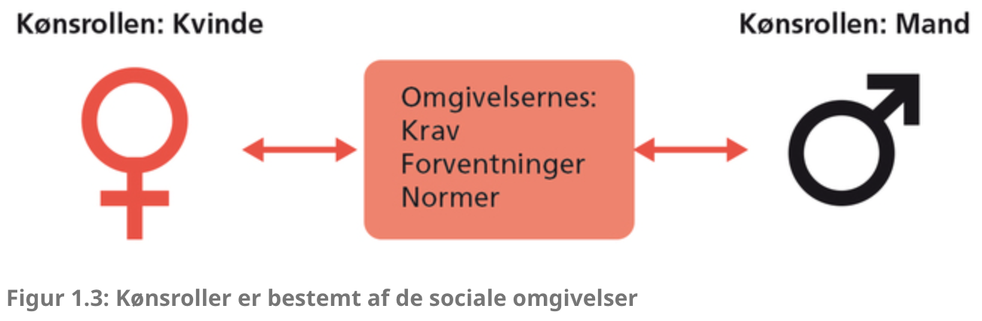

Vi kan blandt andet se det i en børnehave, der om torsdagen har pigedag, hvor pigerne skal lave pigeting, som at klippe, klistre og hygge, mens onsdag er drengedag, hvor den står på drengeting, som fodboldturnering og pudekamp mellem de voksne og drengene. Eller når børnene skal have en drenge- eller pigegave med i forbindelse med pakkekalenderen henne på skolen. Vi kan også se det i vores egne familier, hvor der ofte knytter sig en række forventninger til manden om, at han skal kunne bruge en skruemaskine, rawlplugs og skruer, hvis noget skal repareres, eller hvis der skal hænges en lampe op inde over stuebordet. Og til kvinden om, at hun er familiens omsorgsperson, og derfor står for at holde hjemmet pænt og rent og sørger for, at alle i familien har noget rent tøj at tage på. (…)
'Når vi kigger på de forskellige sociale forhold (opgaver i hjemmet, barselsorlov, barnets sygedage osv.) mellem kvinder og mænd, synes der altså fortsat at tegne sig et rimelig klart mønster, som vi kalder for kønsrollemønsteret. Kønsrollemønsteret er dog ikke en naturlov. Der behøver ikke at være forskelle på kvinder og mænd, når det gælder for eksempel tøjvask, rengøring eller småreparationer, og hvor meget tid man generelt bruger i det fælles hjem. Og der er jo også mange enlige fædre og kvinder, der svinger gulvklude, koben, vasketøjskurve og skruemaskiner rundtom i de danske hjem.

Kigger vi på uddannelse mellem de to køn, er virkeligheden i dag en helt anden, end den var for 30 år siden. I dag er der en større andel af kvinder, som uddanner sig, og blandt andet i gymnasiet klarer de unge kvinder sig langt bedre karaktermæssigt end de unge mænd.

Sociale mønstre – og dermed også kønsrollemønstre – kan således forandres, for de skabes af de mennesker, der indgår i det sociale liv.

Hvad betyder ligestilling?
Hvad er en kønsrolle, og hvilke uformelle normer er der i vores socialisering forbundet med kønnet mand og kønnet kvinde?
Hvad menes der med, at kønsrollemønstret ikke er en naturlov?

Opgave 2 – Er USA klar til den første kvinde i Det Hvide Hus?
Læs artiklen i den grå boks. Forklar undervejs ordene markeret med en gul farve. Indsæt dine svar i skemaet.

Hun kan blive den første kvinde i Det Hvide Hus – men er USA klar?

23. jul kl. 06.10, af Maria Møller Oien
Er USA klar til sin første sorte kvindelige præsident? (…) Analytikerne svarer klart ja. En af dem er Birgitte Borup, der er kulturredaktør hos Berlingske og har et indgående kendskab til amerikansk politik. Hun tror ikke længere, at det er kønnet, som er afgørende for, om man bliver valgt eller ej.

- Det handler mere om, om man har gennemslagskraft i den brede befolkning. Det tror jeg sagtens, en kvinde kan skabe. Men det handler om at finde en, der kan skabe entusiasme, siger hun til TV 2.
Birgitte Borup fremhæver særligt "ruststaterne" som blandt andet Pennsylvania, Illinois og Ohio, hvor Harris skal kunne lokke vælgere til. Og her står både modkandidaten Donald Trump og hans vicepræsidentkandidat J.D. Vance stærkt.

Jørn Brøndal, leder af Center for Amerikanske Studier på Syddansk Universitet, påpeger, at det i høj grad handler om svingstaterne og ikke mindst vælgergruppen kvinder i forstæderne, som "ligger og vakler".

- Der kunne det godt være en fordel at have en kvindelig leder, siger han.

Det sidste glasloft
Selvom spørgsmålet om amerikanerne er klar til en kvindelig præsident nu er højaktuelt, er det ikke første gang, det bliver stillet. Hos Republikanerne stillede man spørgsmålet med Nikki Haley som eneste kvinde i kapløbet om at blive kandidat for partiet, der endnu aldrig har nomineret en kvinde. Og Demokraterne spurgte vælgerne om det med Hillary Clintons kampagne i 216. USA-analytiker Jørn Brøndal refererer, hvordan Clinton dengang slog Trump med næsten 2,9 millioner stemmer, men at Trump vandt valget på grund af det amerikanske valgsystem.

Skulle man have gjort noget anderledes i den kampagne, var det at slå mere på, at Clinton var kvinde. Det har den tidligere kommunikationschef Jennifer Palmieri fortalt til Kristeligt Dagblad i 2018.

Alligevel sagde hun, at amerikansk politik har rykket sig efter både MeToo-bevægelsen, og at flere kvinder stiller op til de politiske embeder.

- Nogle sagde efter nederlaget, at det havde været tosset at nominere en kvinde, og at det ikke skal ske igen. Men jeg tror, at folk nu er klar til at bryde det sidste glasloft, sagde hun dengang.

Den første...
Kamala Harris har igennem sin karriere været "den første sorte kvinde" flere gange.

Den 59-årige politiker med jamaicansk og indisk baggrund blev med sin kandidatgrad i jura den første sorte kvinde, som blev offentlig anklager i San Francisco, første justitsminister i Californien med den hudfarve og køn og senest den første sorte, kvindelige vicepræsident i USA.

Hun er før blevet sammenlignet med den tidligere præsident Barack Obama, men i den forbindelse har hun udtalt, at ”hun ikke vil defineres ud fra noget, en mand har gjort”.

I et interview til mediet SF Gate har hun sagt, at hun har lånt sit motto fra sin mor:

- Det kan godt være, at du er den første, men sørg for, at du ikke er den sidste, lyder det.
Et motto, hun gentog i sin indsættelsestale i november 2020, hvor hun også betonede det historiske i, at hun nu var vicepræsident.

- Jeg tænker på min mor og på generationer af kvinder. Sorte kvinder. Asiatiske, hvide, latinamerikanske og indianske kvinder, der gennem hele vores nations historie har banet vejen for dette øjeblik, lød det. - Kvinder, der kæmpede og ofrede så meget for lighed, frihed og retfærdighed for alle, inklusive de sorte kvinder, som alt for ofte bliver overset, men som viser, at de er rygraden i vores demokrati. (…)

Ruststat
Svingstat
Glasloft
Metoo-bevægelsen

Opgave 3 – Hvad mener amerikanerne om køn og politik?
Aflæs statistikkerne, og indsæt dine svar i boksene under statistikkerne. Husk:
- Hvad viser statistikken? Se på statistikkens overskrift…
- Kan du identificere et bestemt mønster eller centrale tendenser? Fremhæv konkrete tal…
- Inddrag din viden om ligestilling, kønsroller, uformelle normer, glaslofter, forskelle på Demokraterne og Republikanerne m.v.

